|  |  |  |  |
| --- | --- | --- | --- |
|  | Instituto Tecnológico de Culiacán |  | |
|  | |  | |
| Sistema de Captura para JAPAC  *Residencias Profesionales.* | | | |
|  |  | |  |
|  |  | | Enriquez Nevarez Pedro Rafael |



**Contenido PAG**

1. **Introducción……………………………………………………………………3**
   1. Propósito…………………………………………………………………………………………………….3
   2. Alcance……………………………………………………………………………………………………….3
   3. Personal Involucrado……………………………………………………………………………………3
   4. Definición, acrónimos y abreviaturas……………………………………………………………..4
   5. Referencias………………………………………………………………………………………………….5
   6. Resumen……………………………………………………………………………………………………..5
2. **Descripción General…………………………………………………………5**
   1. Perspectiva del producto………………………………………………………………………………6
   2. Funcionalidad del producto…………………………………………………………………………6
   3. Características de los Usuarios………………………………………………………………………6
   4. Restricciones……………………………………………………………………………………………….7
   5. Suposiciones y dependencias………………………………………………………………………..7
3. **Requisitos Específicos………………………………………………………7**
   1. Requisitos comunes de las interfaces……………………………………………………………..18
      1. Interfaces de usuario…………………………………………………………………………….18
      2. Interfaces de hardware………………………………………………………………………….18
      3. Interfaces de Software……………………………………………………………………………18
      4. Interfaces de Comunicación……………………………………………………………………19
   2. Requisitos Funcionales…………………………………………………………………………………19
      1. Requisito Funcional 1……………………………………………………………………………19
      2. Requisito Funcional 2……………………………………………………………………………19
      3. Requisito Funcional 3……………………………………………………………………………19
      4. Requisito Funcional 4……………………………………………………………………………19
      5. Requisito Funcional 5 ……………………………………………………………………………19
      6. Requisito Funcional 6……………………………………………………………………………19
      7. Requisito Funcional 7……………………………………………………………………………19
      8. Requisito Funcional 8……………………………………………………………………………19
      9. Requisito Funcional 9……………………………………………………………………………20
      10. Requisito Funcional 10……………………………………………………………………….20
   3. Requisitos No-Funcionales……………………………………………………………………………20
      1. Requisitos de rendimiento……………………………………………………………………20
      2. Seguridad……………………………………………………………………………………………..20
      3. Fiabilidad……………………………………………………………………………………………..20
      4. Disponibilidad………………………………………………………………………………………20
      5. Mantenibilidad………………………………………………………………………………………20
      6. Portabilidad…………………………………………………………………………………………..21
4. **Modelo de Casos de Uso…………………………………………………….21**
   1. Lista Actor-Semántica……………………………………………………………………………………21
   2. Lista Actor-Objetivo……………………………………………………………………………………….21
   3. Caso de Uso de Éxito………………………………………………………………………………….....22
   4. Descripción de los Casos de Uso……………………………………………………………………….22
   5. Flujo de Eventos……………………………………………………………………………………………24
   6. Diagrama de Casos de Uso……………………………………………………………………………...25

**FASE DE ELABORACION – Disciplina de Análisis**

1. **Modelo de Casos de Uso………………………………………………………….25**
   1. Diagrama de Secuencia(DSS)………………………………………………………………………………..25
   2. Identificación de Clases Conceptuales…………………………………………………………………….26
   3. Lista de categorías de Clases Conceptuales………………………………………………………………26
   4. Lista de clases conceptuales candidatas…………………………………………………………………..26
   5. Diagrama de Clases de Dominio……………………………………………………………………………..27
   6. Contratos……………………………………………………………………………………………………………..27

**FASE DE ELABORACION - Disciplina de Diseño**

1. **Modelo de Diseño – Diagrama de interacción…………………………..30**
   1. Diagrama de colaboración ……………………………………………………………………………………30
   2. Diagrama de Secuencia…………………………………………………………………………………………31
   3. Diagrama de Clases de Diseño(DCD)……………………………………………………………………...33
2. **Implementación…………………………………………………………………….34**
3. **Pruebas…………………………………………………………………………………40**
4. Introducción

El objetivo del sistema de ventas en línea es proporcionar las herramientas necesarias para llevar a cabo una venta de la manera más rápida y minimizando la mayor cantidad de errores por cuestiones de captura, así como realizar folios de venta. Nuestro objetivo es crear un proyecto de sistema de ventas y agilizar el proceso de creación y entrega a clientes, con el fin de llevar un seguimiento detallado.

* 1. Propósito.

Con el fin que se creó este producto es para facilitarle a nuestro cliente la venta de sus productos (Videojuegos, Celulares, etc.), para así con una gran mejoría poder darle la protección que él requiere ya que él está usando ahorita paginas terceras(Facebook) y ya con esta página se podrán brindar mayor seguridad para él, y así mismo podrá llevar un control e inventario de su propio negocio.

* 1. Alcance.

Este producto está dirigido a la venta en línea de cualquier artículo, donde se pueda tener una fácil configuración y administración de su tienda en línea. Se usarán servicios de pagos seguros para que el cliente tenga la total seguridad en el manejo de pagos, esta aplicación no genera comisión por venta y es configurable a las necesidades del cliente para que el cliente solo se preocupe por vender.

* 1. Personal involucrado.

|  |  |
| --- | --- |
| **Nombre** | Enrique Rubio |
| **Rol** | Diseñador y programador |
| **Categoría Profesional** | Ingeniero en Sistemas Computacionales |
| **Responsabilidad** | Diseño y programación del SIS-I |
| **Información de contacto** | enriquerubioITC@hotmail.com |

|  |  |
| --- | --- |
| **Nombre** | Pedro Enriquez |
| **Rol** | Tester |
| **Categoría Profesional** | Ingeniero en Sistemas Computacionales |
| **Responsabilidad** | Pruebas de Software |
| **Información de contacto** | pedroenriquezITC@gmail.com |

|  |  |
| --- | --- |
| **Nombre** | Jose Luis |
| **Rol** | Diseñador |
| **Categoría Profesional** | Ingeniero en Sistemas Computacionales |
| **Responsabilidad** | Diseñador |
| **Información de contacto** | joseluisITC@gmail.com |

|  |  |
| --- | --- |
| **Nombre** | Griselda Cuevas |
| **Rol** | Documentacion |
| **Categoría Profesional** | Ingeniero en Sistemas Computacionales |
| **Responsabilidad** | Documentacion |
| **Información de contacto** | griseldacuevasITC@gmail.com |

|  |  |
| --- | --- |
| **Nombre** | Yovana Osuna |
| **Rol** | Documentacion |
| **Categoría Profesional** | Ingeniero en Sistemas Computacionales |
| **Responsabilidad** | Documentacion |
| **Información de contacto** | yovanaosunaITC@gmail.com |

* 1. Diagrama, acrónimos y abreviaturas.

|  |  |
| --- | --- |
| ***Nombre*** | ***Descripción*** |
| **Usuario** | Dueño del Sistema podra administras su misma pagina web, y el cliente podra crear su propia cuenta para haci poder agregar cosas al carrito para haci poder comprarlas. |
| **SIS-I** | Sistema de Información Web para la Gestión de Procesos Administrativos y de Compra |
| **ERS** | Especificación de Requisitos Software |
| **RF** | Requerimiento Funcional |
| **RNF** | Requerimiento No Funcional |
| **FTP** | Protocolo de Compra de Articulos Electronicos |
| **Moodle** | Web Shop (Tienda en Linéa) |

* 1. Referencias.

|  |  |  |  |  |
| --- | --- | --- | --- | --- |
| **Titulo del Documento** | | | | **Referencia** |
| Standard 1998 | IEEE | 830 | - | IEEE |

* 1. Resumen.

Con este sistema pudimos automatizar las ventas del cliente y así con la inversión que el hiso para la mejoría de su negocio al corto tiempo el vera el control y las ventas como se van estar elevando constante mente, y no tendrá que usar paginas terceras para poder promocionar su negocio de venta.

1. Descripción General.

Este producto está dirigido a la venta en línea de cualquier artículo, donde se pueda tener una fácil configuración y administración de su tienda en línea. Se usarán servicios de pagos seguros para que el cliente tenga la total seguridad en el manejo de pagos, esta aplicación no genera comisión por venta y es configurable a las necesidades del cliente para que el cliente solo se preocupe por vender.

* 1. Perspectiva del Producto.

Queremos lograr reemplazar las tiendas online tradicionales y proporcionar una mayor facilidad al cliente y comodidad en la compra de sus productos.

* 1. Funcionalidad del Proceso.

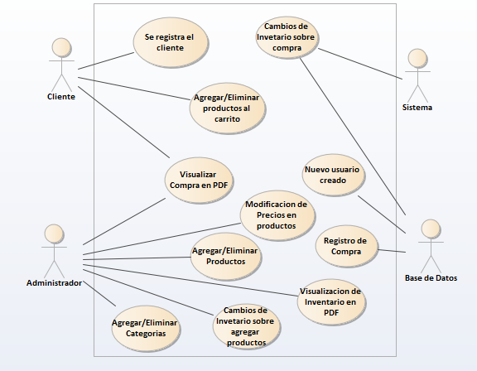

* 1. Caracteristicas de los Usuarios.

|  |  |
| --- | --- |
| **Tipo de usuario** | Administrador |
| **Formación** | Vendedor de Prodcutos |
| **Actividades** | Control y manejo del sistema en general |

|  |  |
| --- | --- |
| **Tipo de usuario** | Cliente |
| **Formación** | NA |
| **Actividades** | Registro de login, agregar/quitar productos del carrito, pagar con tarjeta de credito/debito, visualizar historial de compra. |

* 1. Restricciones.
* Interfaz para ser usada con internet y movil.
* Uso de Dominio (X)
* Lenguajes y tecnologías en uso: HTML, javascript, java y php.
* Los servidores deben ser capaces de atender consultas concurrentemente.
* El sistema se diseñará según un modelo cliente/servidor.
* El sistema deberá tener un diseño e implementación sencilla, independiente de la plataforma o del lenguaje de programación.
  1. Suposiciones y dependencias.
* Se asume que los requisitos aquí descritos son estables
* Los equipos en los que se vaya a ejecutar el sistema deben cumplir los requisitos antes indicados para garantizar una ejecución correcta de la misma

1. Requisitos Específicos.

Requerimientos Funcionales

**CU-001 - acceso al sistema por medio de cuenta de usuario**

|  |
| --- |
| **Descripción** |
| Se podrá tener acceso únicamente si está registrado como usuario del sistema |
| **Actores** |
| ·**Administrador**: Usuario que ingresa al sistema  ·**Usuario**: Usuario que tiene permiso para ingresar al sistema |
| **Precondiciones** |
| ·El **Administrador o el usuario** se identifica y autentifica. |
| **Postcondiciones** |
| ·Acceder exitosamente al sistema. |
| **Flujo Principal** |
| 1.Se ingresa la url de la página web en el navegador. |
| 2.El **Administrador o usuario** ingresa su cuenta de usuario y contraseña. |
| 3.El **Administrador o usuario** ingresa exitosamente al sistema.  4.Fin del Caso de Uso. |
| **Flujos Alternos** |
| 2. a. Si uno de los datos requeridos en el acceso no se capturó. |
| 2. a1 El **Sistema** muestra un indicador visual al lado del campo que se dejó sin llenar, además muestra el mensaje “Debe ingresar la información solicitada para poder continuar”. |
| 2. a2. Ir al paso 2.  3. a. Si no se permitió el acceso.  3. a1 El **Sistema** muestra un mensaje de error “ El usuario no existe o la contraseña es incorrecta” |
| 3. a2. Ir al paso 2. |

**CU-002 El usuario crea cuenta**

|  |
| --- |
| **Descripción** |
| Se podrán crear nuevas cuentas de usuario en el sistema, las cuales serán asignadas y personalizadas según el tipo de función u operación que realice el usuario. |
| **Actores** |
| ·**Usuario**: Requiere crear una nueva cuenta de usuario. |
| **Precondiciones** |
| ·El **usuario** llena un formulario para creación de cuenta. |
| **Postcondiciones** |
| ·Se creó con éxito la nueva cuenta. |
| **Flujo Principal** |
| 1.El caso de uso comienza cuando el **Usuario** requiere crear una nueva cuenta en el sistema. |
| 2.El **Usuario** ingresa a la opción crear nueva cuenta en el **Sistema**. |
| 3.El **Usuario** llena los campos con los datos del nuevo usuario, nombres, apellidos, nombre de usuario.  4.El **Sistema** muestra si el nombre de usuario esta disponible.  5.El **Usuario** solicita al **Sistema** que cree la cuenta.  7.El **Sistema** crea la cuenta y manda un mensaje “La cuenta ha sido creada con éxito”.  8.Fin del Caso de Uso. |
| **Flujos Alternos** |
| 3. a. Si uno de los datos requeridos no se capturó. |
| 3. a1 El **Sistema** muestra un indicador visual al lado del campo que se dejó sin llenar, además muestra el mensaje “Debe ingresar la información solicitada para poder continuar”. |
| 3. a2. Ir al paso 2. |

**CU-003 Agregar una categoría**

|  |
| --- |
| **Descripción** |
| Se podrá agregar una familia de los productos que se ingrese en el sistema. |
| **Actores** |
| ·**Administrador** |
| **Precondiciones** |
| ·El **Administrador** se identifica y autentifica. |
| **Postcondiciones** |
| ·Se agregó con éxito la categoría. |
| **Flujo Principal** |
| 1.El caso de uso empieza cuando el administrador intenta crear una categoría de productos.  2.Crear una nueva categoría.  3.Sistema solicita ingresar los datos necesarios.  4.El sistema regresa un mensaje de que la categoría ha sido creada. |
| **Flujos Alternos** |
| 5. a. Si uno de los datos requeridos no se capturó al crear la categoría. |
| 5. a1 El **Sistema** muestra un indicador visual al lado del campo que se dejó sin llenar, además muestra el mensaje “Debe ingresar la información solicitada para poder continuar”. |

**CU-004 Editar una categoría**

|  |
| --- |
| **Descripción** |
| Se podrá editar una categoría de los productos que sea necesario para actualizar el sistema. |
| **Actores** |
| ·**Administrador** |
| **Precondiciones** |
| ·El **Administrador** se identifica y autentifica. |
| **Postcondiciones** |
| · Se edita con éxito la categoría de productos. |
| **Flujo Principal** |
| 1.El caso de uso empieza cuando el Administrador intenta editar una categoría de productos.  2.El administrador selecciona la categoría que le interesa editar.  3.Edita los campos disponibles a editar.  4.El sistema regresa un mensaje de que la categoría ha sido actualizada. |
| **Flujos Alternos** |
| 5. a. Se activa la opción de “editar” categoría. |
| 5. a1 Se habilita un textbox para poder ingresar los datos que se actualizarán.  5. a2 Al ingresar los datos a editar se acepta o se cancela la orden de editar. |

**CU-005 Eliminar categoría**

|  |
| --- |
| **Descripción** |
| -Se podrá eliminar la categoría para que en otra sección no aparezca. |
| **Actores** |
| ·**Administrador** |
| **Precondiciones** |
| ·El **Administrador** se identifica y autentifica. |
| **Postcondiciones** |
| - La categoría que se desea eliminar este en el sistema. |
| **Flujo Principal** |
| 1.El caso de uso empieza cuando el Administrador intenta eliminar una categoría de productos.  2.El administrador selecciona la categoría que le interesa eliminar.  3.El administrador selecciona la opción de eliminar.  4. El sistema pregunta si se desea eliminar la categoria.  5.Sistema muestra mensaje de que la categoría ha sido eliminada. |
| **Flujos Alternos** |

**CU-006 Agregar Producto**

|  |
| --- |
| **Descripción** |
| - Se podrá agregar un producto en el sistema. |
| **Actores** |
| **·Administrador.** |
| **Precondiciones** |
| **·El Administrador** se identifica y autentifica. |
| **Postcondiciones** |
| **·**Agrega con éxito el producto. |
| **Flujo Principal** |
| 1.El caso de uso empieza cuando el Administrador intenta agregar un productos.  2.Agrega un nuevo producto.  3.Sistema solicita ingresar los datos necesarios.  4.El sistema regresa un mensaje de que el producto ha sido agregado. |
| **Flujos Alternos** |
| 5. a. Si uno de los datos requeridos no se capturó al agregar el producto. |
| 5. a1 El Sistema muestra un indicador visual al lado del campo que se dejó sin llenar, además muestra el mensaje “Debe ingresar la información solicitada para poder continuar”. |

**CU-007 Editar un Producto**

|  |
| --- |
| **Descripción** |
| - Se podrá editar los productos que sean necesarios en el sistema. |
| **Actores** |
| **·Administrador** |
| **Precondiciones** |
| **·**El **Administrador** se identifica y autentifica. |
| **Postcondiciones** |
| ·Se edita con éxito del producto. |
| **Flujo Principal** |
| 1. El caso de uso empieza cuando el administrador desea editarun producto.  2. El administrador selecciona el producto que le interesa editar.  3. Edita los campos disponibles a editar.  4. El sistema regresa mensaje que ha sido actualizado un producto. |
| **Flujos Alternos** |

**CU-008 Eliminar un Producto**

|  |
| --- |
| **Descripción** |
| - Se podrá eliminar un producto para que en otra sección no aparezca. |
| **Actores** |
| ·**Administrador** |
| **Precondiciones** |
| ·El **Administrador** se identifica y autentifica. |
| **Postcondiciones** |
| - El producto se elimina con éxito del sistema. |
| **Flujo Principal** |
| 1.El caso de uso empieza cuando el Administrador intenta eliminar un producto.  2.El administrador selecciona el producto que le interese eliminar.  3.El administrador selecciona la opción de eliminar.  4. El sistema pregunta si se desea eliminar el producto.  5.El sistema muestra mensaje de que el producto ha sido eliminado. |
| **Flujos Alternos** |

**CU-009 El usuario agrega productos al carrito.**

|  |
| --- |
| **Descripción** |
| El usuario podrá agregar productos a su carrito de compras |
| **Actores** |
| **·Usuario** |
| **Precondiciones** |
| **·El Usuario** se identifica y autentifica. |
| **Postcondiciones** |
| **·**Se agrega con éxito el producto al carrito. |
| **Flujo Principal** |
| 1.El caso de uso empieza cuando el usuario intenta agregar un producto al carrito.  2.Selecciona el producto.  4.El sistema regresa un mensaje de que el producto ha sido agregado. |
| **Flujos Alternos** |
| 3. a. Si uno de los productos no está en existencia. |
|  |

**CU-010 Eliminar producto del carrito**

|  |
| --- |
| **Descripción** |
| El usuario podrá eliminar productos a su carrito de compras |
| **Actores** |
| **·Usuario** |
| **Precondiciones** |
| **·El Usuario** se identifica y autentifica. |
| **Postcondiciones** |
| **·**Se elimino con éxito el producto del carrito. |
| **Flujo Principal** |
| 1.El caso de uso empieza cuando el usuario intenta eliminar un producto al carrito.  2.Selecciona el producto.  4.El sistema regresa un mensaje de que el producto ha sido eliminado. |
| **Flujos Alternos** |
| 3. a. Si el producto ya ha sido eliminado |
|  |

**CU-011 El usuario compra un producto**

|  |
| --- |
| **Descripción** |
| El usuario podrá generar la compra de un producto. |
| **Actores** |
| **·Usuario** |
| **Precondiciones** |
| **·El Usuario** se identifica y autentifica. |
| **Postcondiciones** |
| **·**Se genera la compra del producto con éxito. |
| **Flujo Principal** |
| 1.El caso de uso empieza cuando el usuario intenta comprar un producto.  2.Selecciona el producto.  3.El sistema regresa un mensaje de que el producto ha sido comprado y un número de folio. |
| **Flujos Alternos** |
| 3. a. Si uno de los productos no está en existencia.  3. b. No cuenta con saldo suficiente |
| 3. a1 El Sistema muestra un mensaje “el producto no está en existencia”.  3. b1 El sistema muestra un mensaje “No cuenta con saldo suficiente para realizar esta compra”. |

**CU-012 El usuario consultará las compras realizadas**

|  |
| --- |
| **Descripción** |
| El usuario podrá consultar sus compras realizadas. |
| **Actores** |
| **·Usuario** |
| **Precondiciones** |
| **·El Usuario** se identifica y autentifica. |
| **Postcondiciones** |
| ·Se realizó la consulta de compra con éxito. |
| **Flujo Principal** |
| 1.El caso de uso empieza cuando el usuario intenta consultar alguna compra realizada.  2.Ingresa el folio de la compra.  3.El sistema permite ver y/o descargar PDF con la información de la compra. |
| **Flujos Alternos** |
| 3. a. Si uno de los folios no existe. |
| 3. a1 El Sistema muestra un mensaje “el folio proporcionado no existe favor de verificarlo”. |

**CU-013 El usuario agrega saldo a través de su tarjeta**

|  |
| --- |
| **Descripción** |
| El usuario podrá agregar saldo a su cuenta a través de su tarjeta. |
| **Actores** |
| **·Usuario** |
| **Precondiciones** |
| **·El Usuario** se identifica y autentifica. |
| **Postcondiciones** |
| ·Se realizo recarga de saldo con éxito. |
| **Flujo Principal** |
| 1.El caso de uso empieza cuando el usuario intenta agregar saldo a su cuenta con su tarjeta.  2.El sistema regresa un mensaje "Saldo agregado". |
| **Flujos Alternos** |
| 3. a. Si el número de tarjeta es incorrecto. |
| 3. a1 El Sistema muestra un mensaje “el numero tarjeta es incorrecto, favor de verificarlo”. |

Requerimientos No-Funcionales

|  |  |
| --- | --- |
| **Identificación del requerimiento:** | RNF01 |
| **Nombre del Requerimiento:** | Interfaz del sistema. |
| **Características:** | El sistema deberá ejecutarse fluidamente en el navegador (Chrome). |
| **Descripción del requerimiento:** | El Sistema debera ser sencillo pero eficiente. |
| **Prioridad del requerimiento:**  Alta | |

|  |  |
| --- | --- |
| **Identificación del requerimiento:** | RNF02 |
| **Nombre del Requerimiento:** | Interfaz del sistema. |
| **Características:** | El sistema deberá agilizar el proceso de compra. |
| **Descripción del requerimiento:** | El Sistema debera ser intuitive para la compra, practica y rapida. |
| **Prioridad del requerimiento:**  Alta | |

|  |  |
| --- | --- |
| **Identificación del requerimiento:** | RNF03 |
| **Nombre del Requerimiento:** | Interfaz del sistema. |
| **Características:** | El sistema deberá ser estable. |
| **Descripción del requerimiento:** | El Sistema debera se estable cuando tenga una gran numero de clientes comprando a la vez |
| **Prioridad del requerimiento:**  Alta | |

|  |  |
| --- | --- |
| **Identificación del requerimiento:** | RNF04 |
| **Nombre del Requerimiento:** | Interfaz del sistema. |
| **Características:** | El sistema presentara una interfaz de usuario sencilla para que sea de fácil manejo a los usuarios del sistema. |
| **Descripción del requerimiento:** | El sistema debe tener una interfaz de uso intuitiva y sencilla. |
| **Prioridad del requerimiento:**  Alta | |

* 1. **Requisitos comunes de las interfaces**
     1. Interfaces de usuario

La interfaz con el usuario consistirá en un conjunto de ventanas con botones, listas y campos de textos. Ésta deberá ser construida específicamente para el sistema propuesto y, será visualizada desde un navegador de internet.

* + 1. Interfaces de hardware

Será necesario disponer de equipos de cómputos en perfecto estado con las siguientes características:

* + - * Adaptadores de red.
      * Procesador de 1.66GHz o superior.
      * Memoria mínima de 256Mb.
      * Mouse.
      * Teclado.
    1. Interfaces de Software

Para el sistema de administración de la página en línea se tendrá un interfaz diferente.

* + 1. Interfaces de Comunicación

Los servidores, clientes y aplicaciones se comunicarán entre sí, mediante protocolos estándares en internet, siempre que sea posible. Por ejemplo, para

transferir archivos o documentos deberán utilizarse protocolos existentes (FTP u otros convenientes).

* 1. **Requisitos Funcionales**
     1. Requisito Funcional 1
* **Registro de usuarios**:En el registro de usuarios se ingresan los datos personales del usuario y se guardan en la base de datos.
  + 1. Requisito Funcional 2
* **Login usuarios**: En el Login se autentifica s el usuario es valido o no. Si es válido se valida el usuario para darle permisos. Sino no es valido, manda un mensaje y vuelve a la venta de Login donde se introduce usuario y contraseña.
  + 1. Requisito Funcional 3
* **Login Administrativo**: En el Login se autentifica s el usuario es valido o no. Si es válido se valida el usuario para darle permisos. Sino no es valido, manda un mensaje y vuelve a la venta de Login donde se introduce usuario y contraseña.
  + 1. Requisito Funcional 4
* **Ingresar artículos y finalizar compra**: Procesa el agregado de artículos al carrito así como el proceso de forma de paga y confirmación de compra.
  + 1. Requisito Funcional 5
* **Configuración de categorías**: Se configura las categorías de los artículos: se agregan, eliminan y renombran.
  + 1. Requisito Funcional 6
* **Configuración de artículos**: Se configuran los artículos de la tienda: se agregan, elimina y editan.
  + 1. Requisito Funcional 7
* **Moderado de comentarios**: Aquí el administrados aprueba los comentarios hecho por los usuarios.
  + 1. Requisito Funcional 8
* **Banco de imágenes**: Almacén de imágenes donde se podrán agregar imágenes y eliminarlas. De este almacén se nutrirán todas as partes de la página, así como los artículos. Se manejarán 3 tamaños de imagen.
  + 1. Requisito Funcional 9
* **Inventario de artículos**: Aquí se gestionará la disponibilidad de artículos por medio de un inventario.
  + 1. Requisito Funcional 10
* **Calificar artículo**: Aquí el usuario puede calificar los productos más populares.
  1. **Requisitos No-Funcionales**
     1. Requisitos de rendimiento

Tener una aplicación estable cuando se efectué una caída de sistema que pueda afectar las posibles ventas que a su vez nos generaría perdidas económicas.

* + 1. Seguridad

Toda tarea por realizar requiere autentificación para que solo personal autorizado pueda realizar sus tareas específicas.

* + 1. Fiabilidad

Si ocurre algún fallo en el sistema, el sistema tiene una implementación de autoguardado cada tiempo determinado, esto con la finalidad que el cliente no pierda el proceso o los productos que ya había comprado en la tienda online.

La información manejada por el sistema está protegida de acceso no autorizado y divulgación.

* + 1. Disponibilidad

La disponibilidad del sistema debe ser continua con un nivel de servicio para los usuarios de 7 días por 24 horas, garantizando un esquema adecuado que permita la posible falla en cualquiera de sus componentes, contar con una contingencia, generación de alarmas.

* + 1. Mantenibilidad

El sistema debe disponer de una documentación fácilmente actualizable que permita realizar operaciones de mantenimiento con el menor esfuerzo posible

La interfaz debe estar complementada con un buen sistema de ayuda (la administración puede recaer en personal con poca experiencia en el uso de aplicaciones informáticas).

* + 1. Portabilidad

El sistema será implementado bajo la plataforma de HTML, javascript, java y php, para que se pueda abrir en cualquier equipo, siempre y cuando cumplan los requisitos.

1. **Modelo de Casos de Uso**
   1. Lista Actor-Semántica

|  |  |
| --- | --- |
| Autores | Descripción |
| Administrador del Sistema | Este actor gestiona los usuarios, configuración de características de la tienda y moderado de comentarios de usuarios. |
| Usuario | Este actor agrega artículos al carrito de compra, finaliza la compra y comenta artículos populares. |

* 1. Lista Actor-Objetivo

|  |  |
| --- | --- |
| Actores | Objetivos |
| Admin. Del Sistema | Gestionar Usuarios  Configurar características de la tienda en línea.  Moderar comentarios de usuarios.  Almacenar imágenes en un banco de imagen local.  Gestionar inventarios. |

* 1. Caso de Uso de Éxito

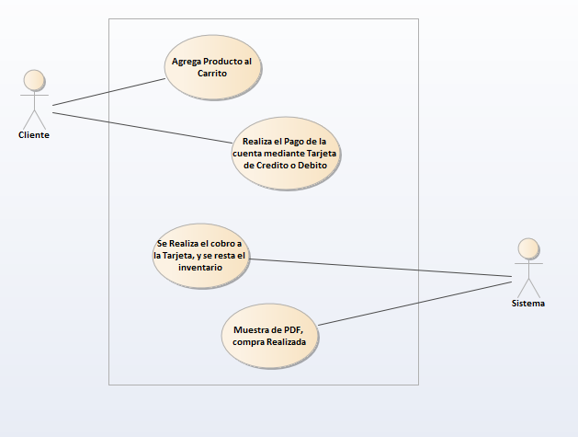

* 1. Descripción de los Casos de Uso

|  |  |  |  |
| --- | --- | --- | --- |
| **ID** | **NOMBRE** | **DESCRIPCION** | |
| **CU001** | Registro de usuarios | **En el registro de usuarios se ingresan los datos personales del usuario y se guardan en la base de datos.** | |
| **CU002** | Login usuarios. | **En login se autentifica si el usuario es válido o no.**  **Si es válido se valida el usuario para darle los permisos. Sino no es válido , manda un mensaje y vuelve a la ventana de login donde se introduce usuario y contraseña** | |
| **CU003** | Login administradores. | **En login se autentifica si el usuario es válido o no.**  **Si es válido se valida el usuario para darle los permisos. Sino no es válido , manda un mensaje y vuelve a la ventana de login donde se introduce usuario y contraseña** | |
| **CU004** | Ingresar artículos y finalizar compra | **Procesa el agregado de articulos al carrito asi como el proceso de forma de pago y confirmación de compra.** | |
| **CU005** | Configuración de categorías. | **Se configuran las categorías de los artículos: se agregan, eliminan y renombran.** | |
| **CU006** | Configuración de artículos. | **Se configuran los artículos de la tienda: se agregan, eliminan y editan.** | |
| **CU007** | Moderado de comentarios. | **Aquí el administrador aprueba los comentarios hechos por los usuarios.** | |
| **CU008** | Banco de imágenes. | **Almacen de imágenes donde se podrá agregar imágenes y eliminarlas. De este almacen se nutrirán todas las partes de la pagina así como los artículos. Se manejaran 3 tamaños de imagen.** | |
| **CU009** | Inventario de artículos. | | **Aquí se gestionara la disponibilidad de artículos por medio de un inventario.** |
| **CU0010** | Calificar articulo | | **Aquí el usuario puede calificar los productos más populares .** |

* 1. Flujo de Eventos

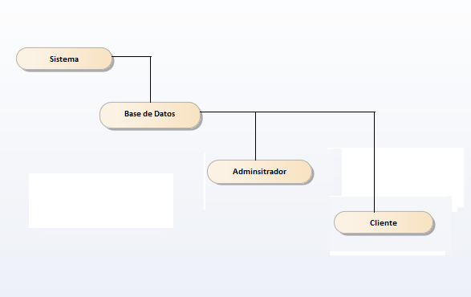

* 1. Diagrama de Casos de Uso

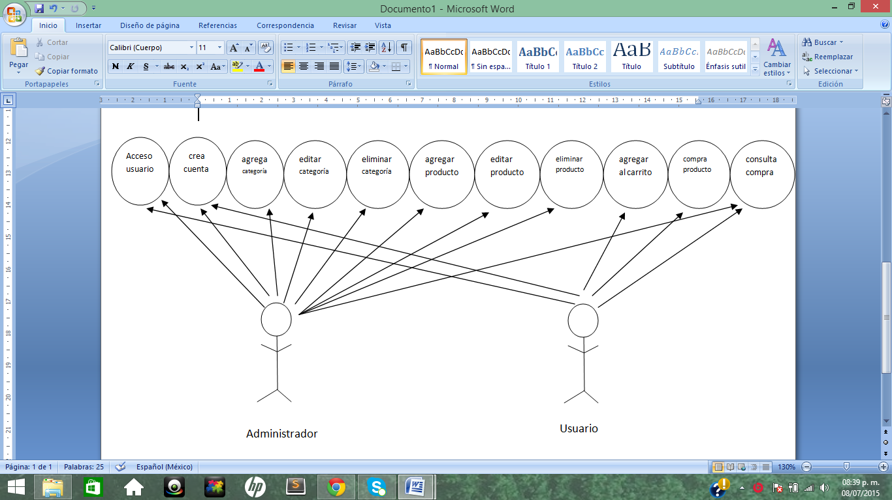

**FASE DE ELABORACION – Disciplina de Análisis**

1. **Modelo de Casos de Uso**
   1. Diagrama de Secuencia(DSS)

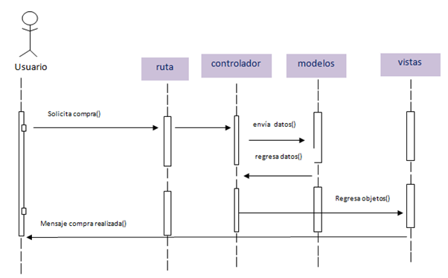

* 1. Identificación de Clases Conceptuales

Login

1. El **usuario** ID de **usuario**
2. El **usuario** introduce una contraseña
3. El **usuario** da click en el boton log in
4. El **sistema** valido el **usuario.**

Agregar artículo

* 1. El **usuario** entra al **catálogo** de **productos.**
  2. El **usuario** selecciona los **productos.**
  3. El **usuario** entra al **carrito.**
  4. El sistema muestra **especificación de productos**
  5. El **usuario** da click en comprar.

Pago

* 1. El sistema muestra el total a pagar
  2. El **usuario** selecciona **pago con tarjeta.**
  3. El **usuario** confirma el **pago.**
  4. El **sistema** valida el **pago** y se crea la **venta**.
  5. Lista de categorías de Clases Conceptuales

|  |  |
| --- | --- |
| Categoria | Ejemplos |
| Objetos Tangibles o Físicos | Artículo, Usuario |
| Transacciones | Pago, Método de pago |
| hechos | Venta, pago |
| Especificaciones | Especificación Articulo |

* 1. Lista de clases conceptuales candidatas
* Usuario
* Productos
* Pago
* Venta
* Categorías
  1. Diagrama de Clases de Dominio

Id

Ventas

Id

Categorías

Id

Productos

Id

Usuario

Id

Administrador

Realiza

Crea

Edita

Elimina

Crea, Edita y Elimina

Tiene

Tiene

Compra

* 1. Contratos

|  |  |
| --- | --- |
| Contrato CO-01 | agregarCarrito() |
| Operacion | Agregar articulo a carrito |
| Ref. Cruzada | CU004 ingresar productos y finalizar compra. |
| Pre-condiciones | Se encontró una sesión abierta de Usuario. |
| Post-condiciones | Se crea una instancia Carrito (creación de instancias).  Se crea una instancia ProductoCarrito (creación de instancias).  Se asocia el producto a Productocarrito.(Asociaciones).  Se asocia producto carrito a carrito. (Asociaciones). |

|  |  |
| --- | --- |
| Contrato CO-02 | Finalizar Compra() |
| Operacion | Se realizo el pago para finalizar compra. |
| Ref. Cruzada | CU004 ingresar productos y finalizar compra. |
| Pre-condiciones | Tener al menos un articulo asociado al carrito. |
| Post-condiciones | Se crea una instancia compra (creación de instancias).  La compra se asocia con carrito (Asociaciones).  Se crea una instancia pago (Creación de instancias).  Pago se asoció a Compra (Asociaciones).  Carrito queda en 0 (modificación de atributos). |

|  |  |
| --- | --- |
| Contrato CO-03 | registrarUsuarios() |
| Operacion | Creacion de un nuevo usuario (id:int, user:varchar, pass:varchar) |
| Ref. Cruzada | CU004 |
| Pre-condiciones | Se encuentra una sesión abierta de un administrador |
| Post-condiciones | Se creó una instancia de Usuarios U.  Se dio inicialización a los atributos de U. |

|  |  |
| --- | --- |
| Contrato CO-04 | AltaDeCategoria() |
| Operacion | Dar de alta una categoría(id:int, nom_prod:varchar, precio:int). |
| Ref. Cruzada | CU005 |
| Pre-condiciones | Se encuentra una sesión abierta de un administrador |
| Post-condiciones | Se creó una instancia de Categorías C.  Se dio inicialización a los atributos de C. |

|  |  |
| --- | --- |
| Contrato CO-05 | AltaDeCategoria() |
| Operacion | Dar de baja una categoría. |
| Ref. Cruzada | CU005 |
| Pre-condiciones | Se encuentra una sesión abierta de un administrador |
| Post-condiciones | Se da finalización a la entidad seleccionada de Categoria. |

|  |  |
| --- | --- |
| Contrato CO-06 | altaDeProducto() |
| Operacion | Dar de alta un producto |
| Ref. Cruzada | CU006 |
| Pre-condiciones | Se encuentra una sesión abierta de un administrador |
| Post-condiciones | Se creó una instancia de Producto A.  Se creó una instancia de Alta_producto AA y de Altas T.  Se inicializaron los atributos de AA y T  AA se asoció con altas |

|  |  |
| --- | --- |
| Contrato CO-07 | bajaDeProducto() |
| Operacion | Dar de Baja a un producto |
| Ref. Cruzada | CU006 |
| Pre-condiciones | Se encuentra una sesión abierta de un administrador |
| Post-condiciones | Se eliminó la instancia seleccionada del artículo.  Se creó una instancia de Baja_producto BA y de Bajas B.  Se inicializaron los atributos de BA y B  BA se asoció con Bajas. |

|  |  |
| --- | --- |
| Contrato CO-08 | bajaDeUsuario() |
| Operacion | Dar de Baja a un usuario. |
| Ref. Cruzada | CU001 |
| Pre-condiciones | Se encuentra una sesión abierta de un administrador |
| Post-condiciones | Se elimino la instancia seleccionada de Usuarios.  Se dio finalización a la entidad seleccionada de Usuarios. |

**FASE DE ELABORACION - Disciplina de Diseño**

1. **Modelo de Diseño – Diagrama de interacción**
   1. Diagrama de colaboración

**Administrador-Sistema**

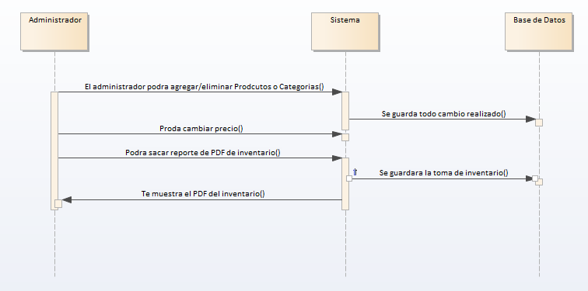

**Cliente-Sistema**

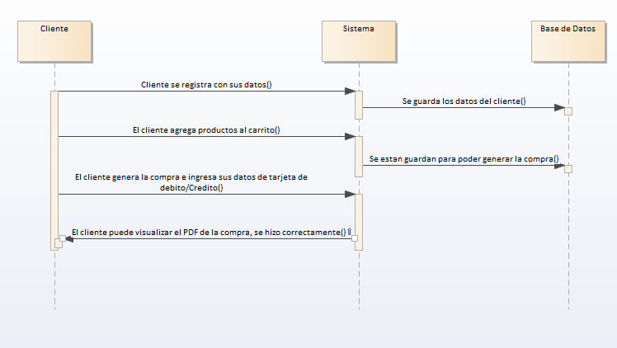

* 1. Diagrama de Secuencia

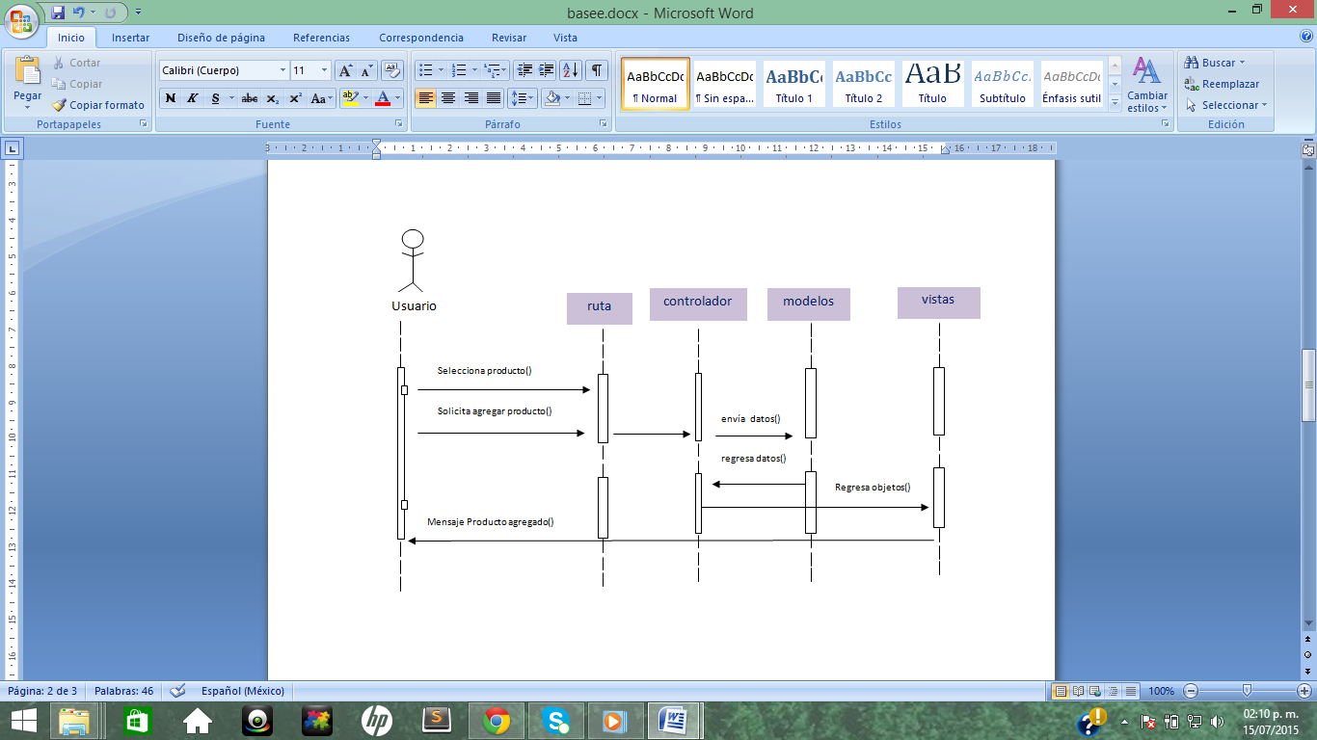**CU-02.- Login de Usuarios.**

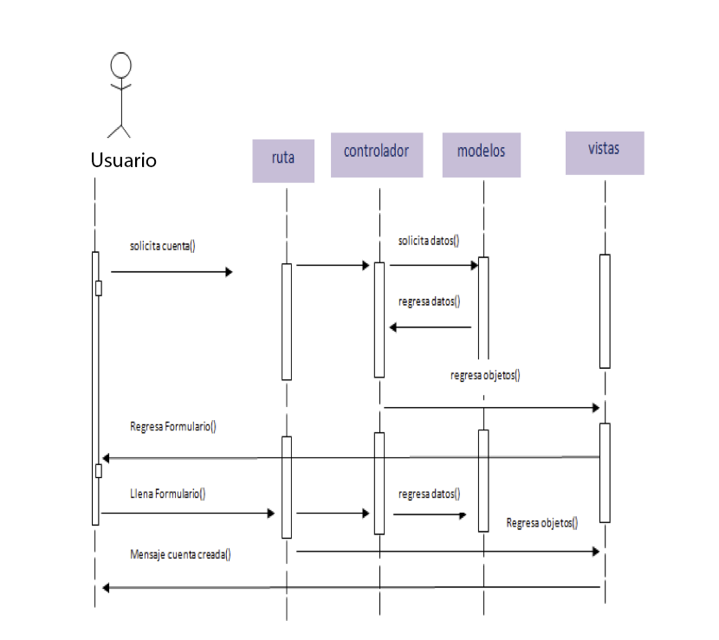**CU-09.- Inventario de Productos.**

**CU-11.- El usuario compra un producto**

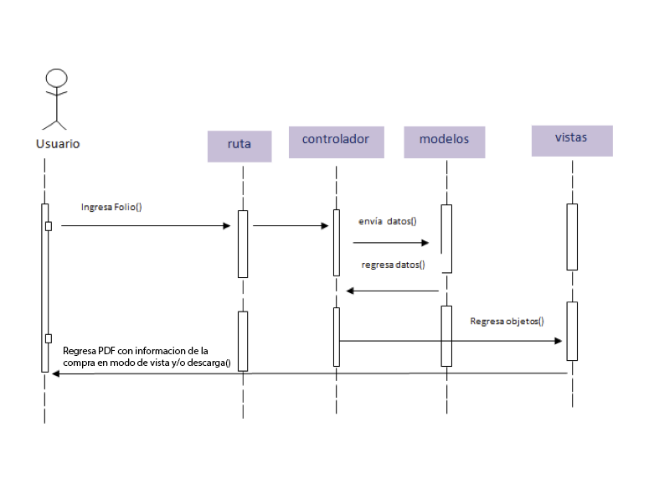

**CU-12.- El usuario consultará las compras realizadas.**

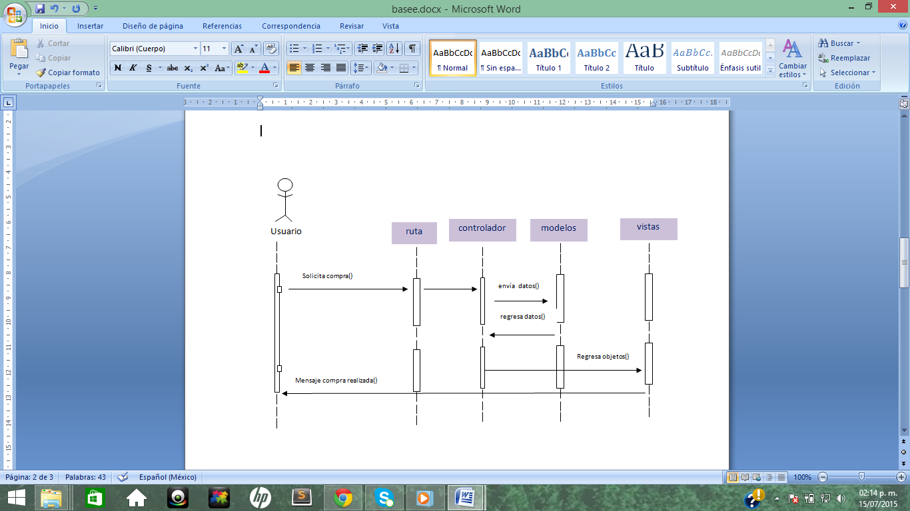

* 1. Diagrama de Clases de Diseño(DCD)

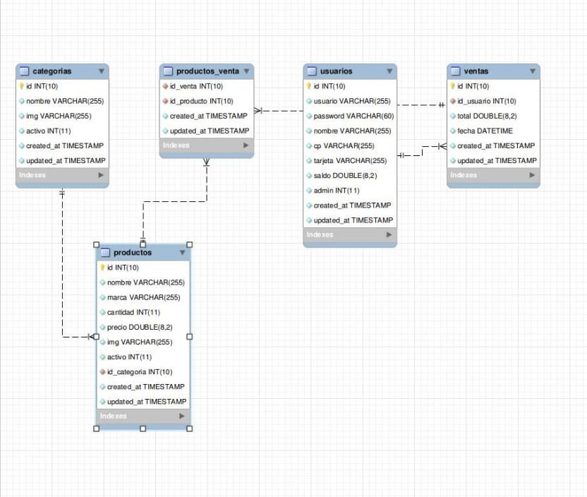

1. **Implementación**

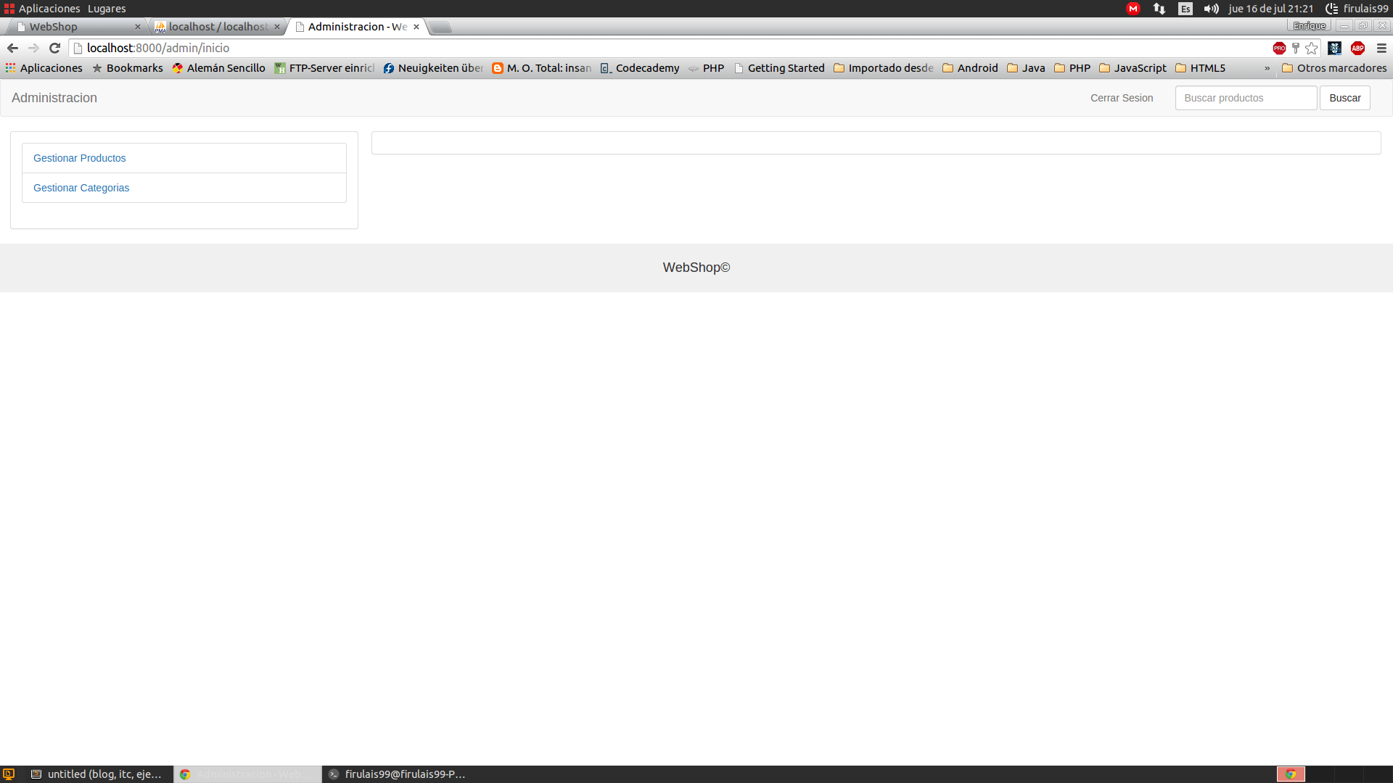

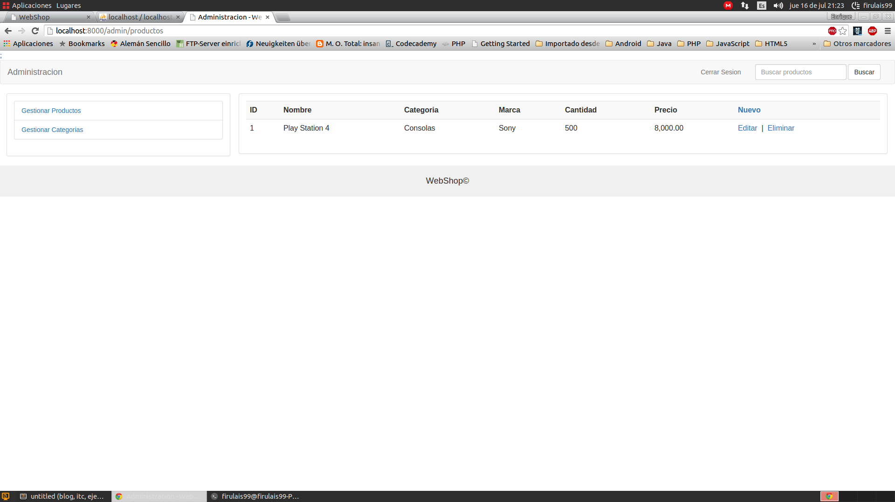

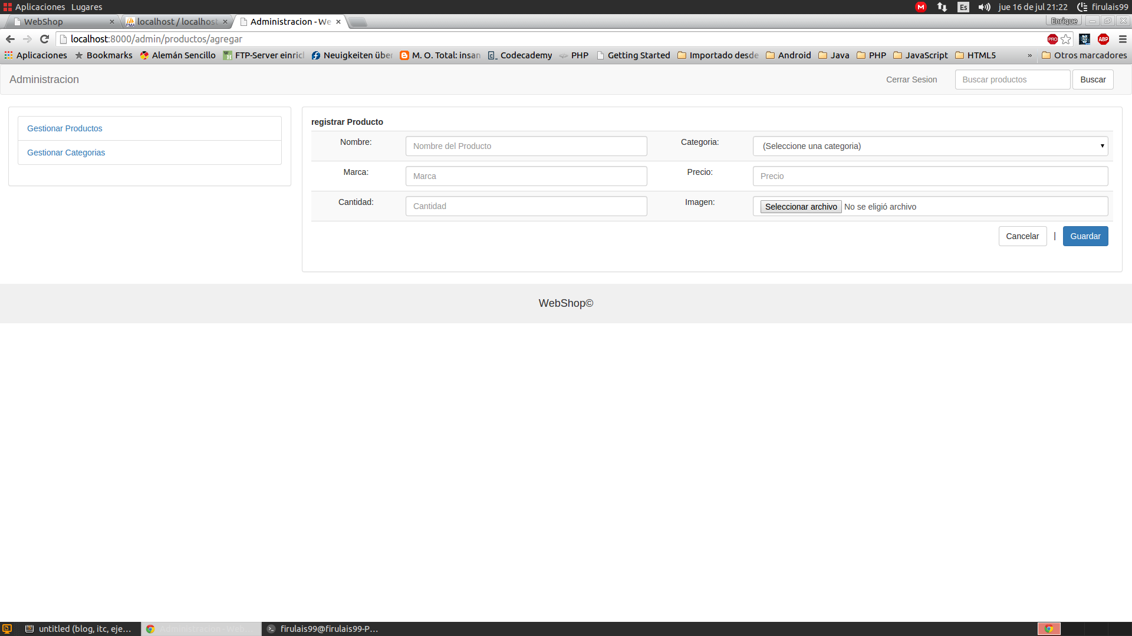

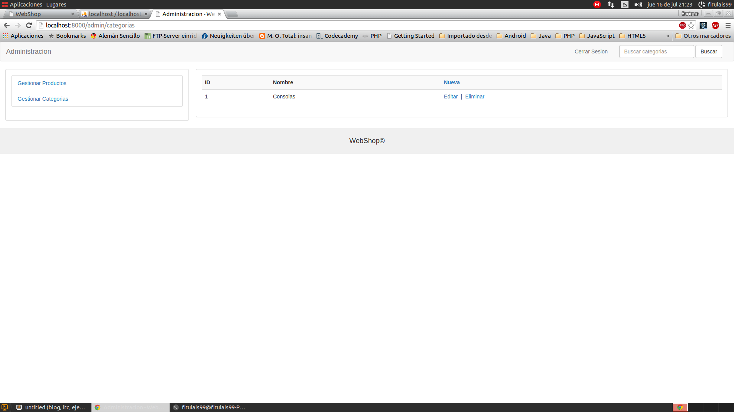

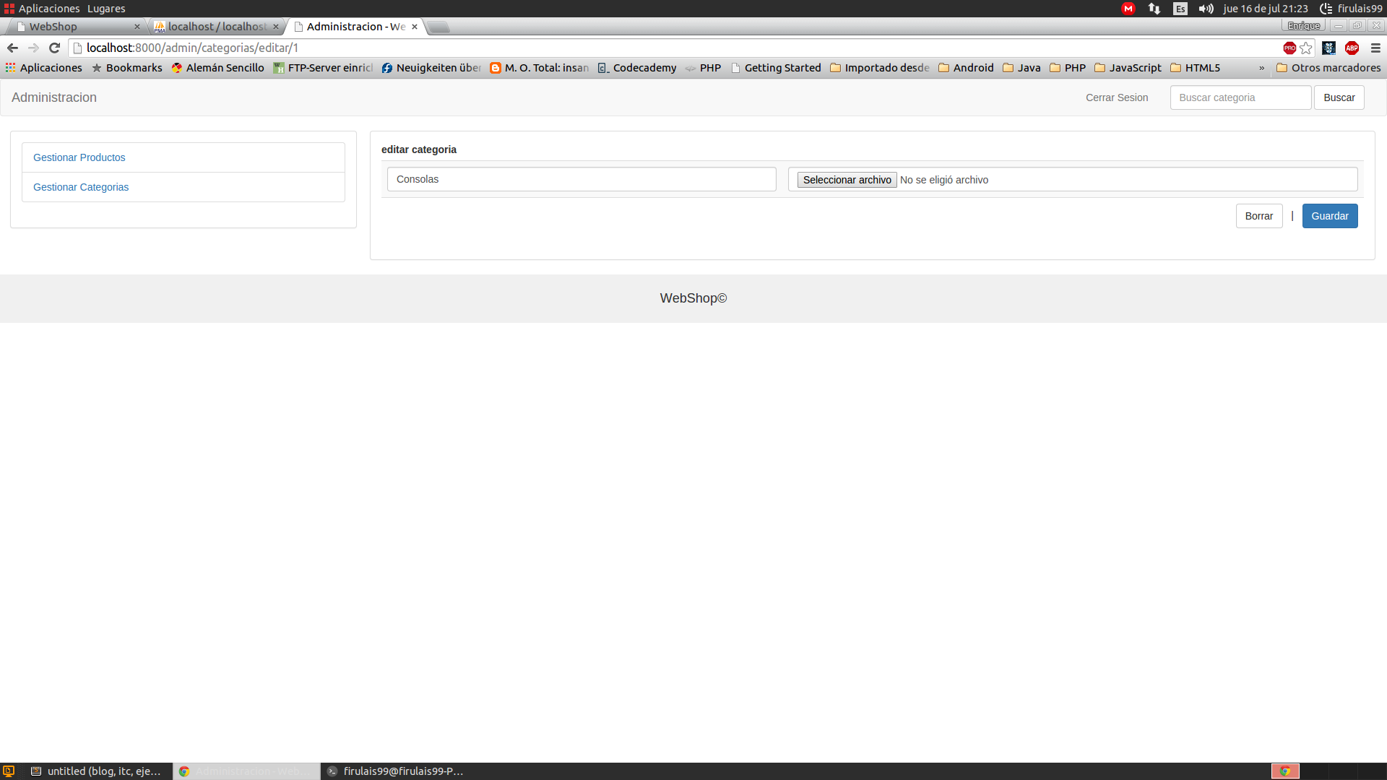

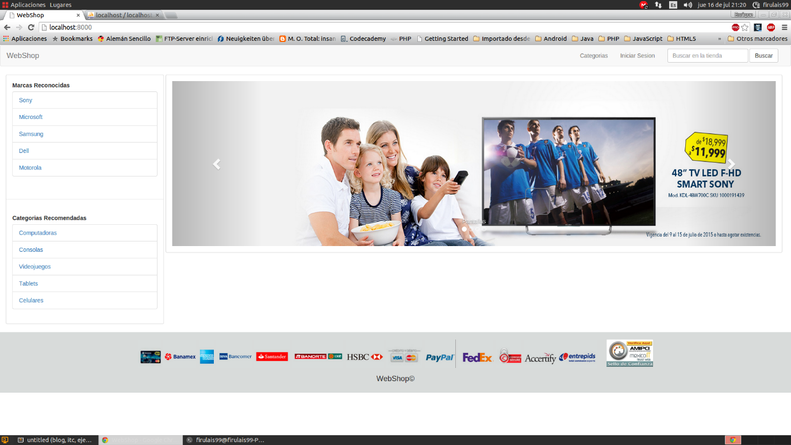

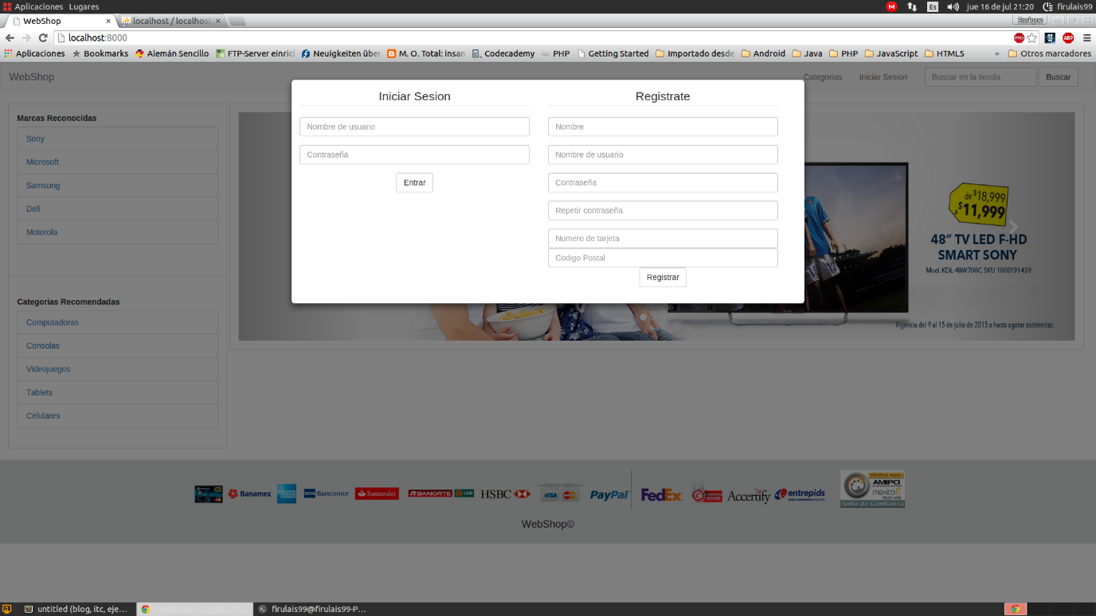

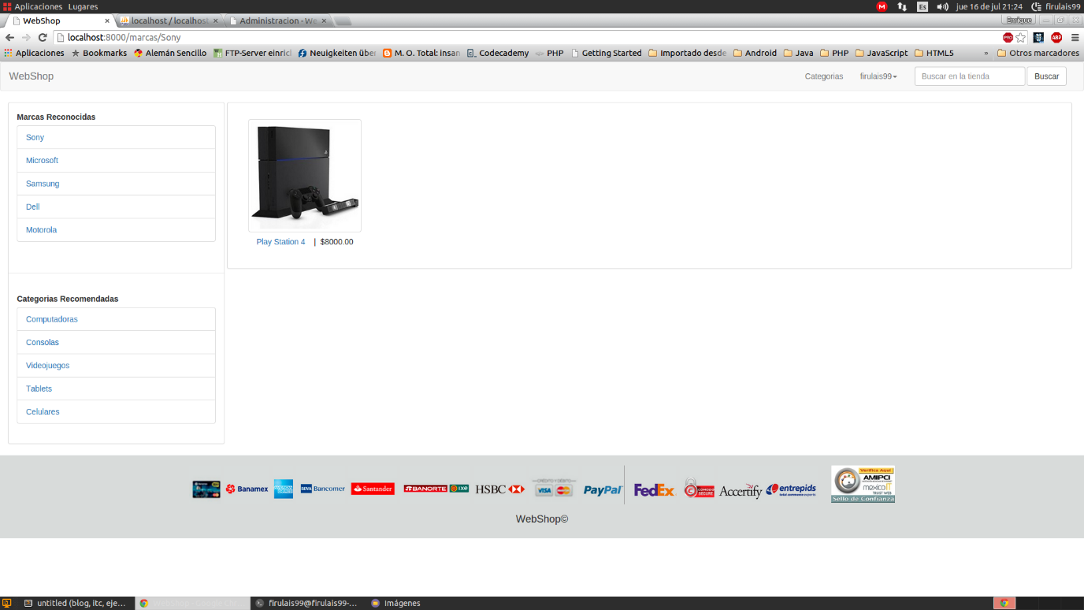

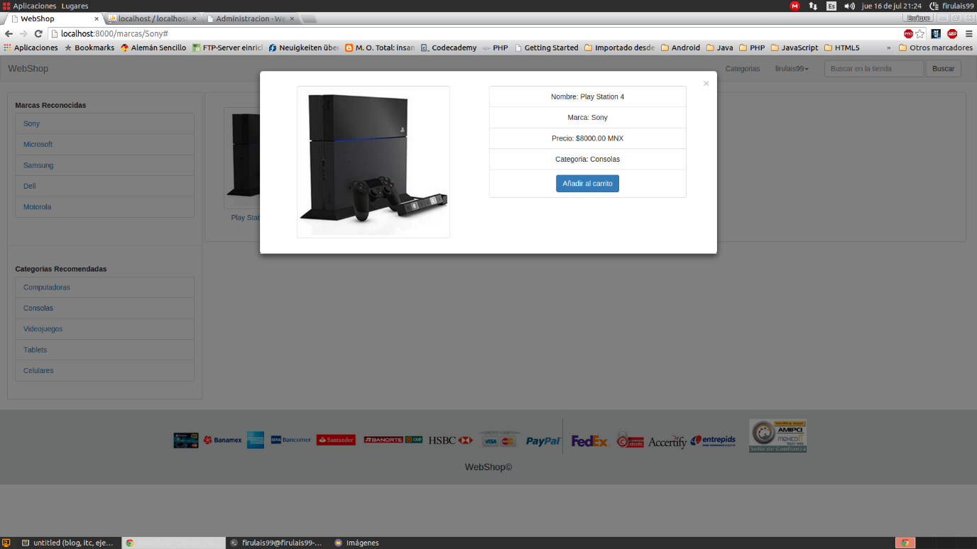

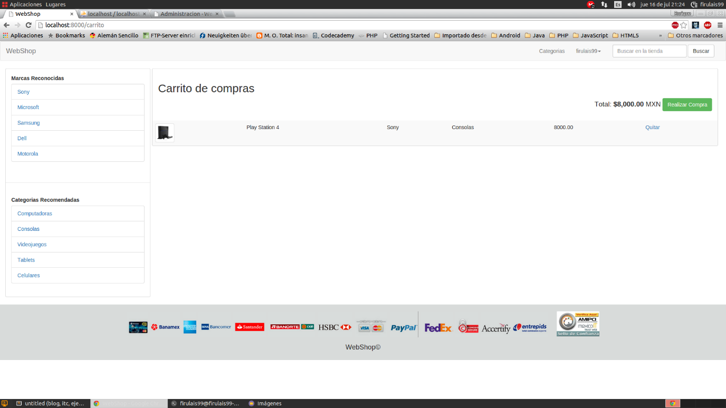

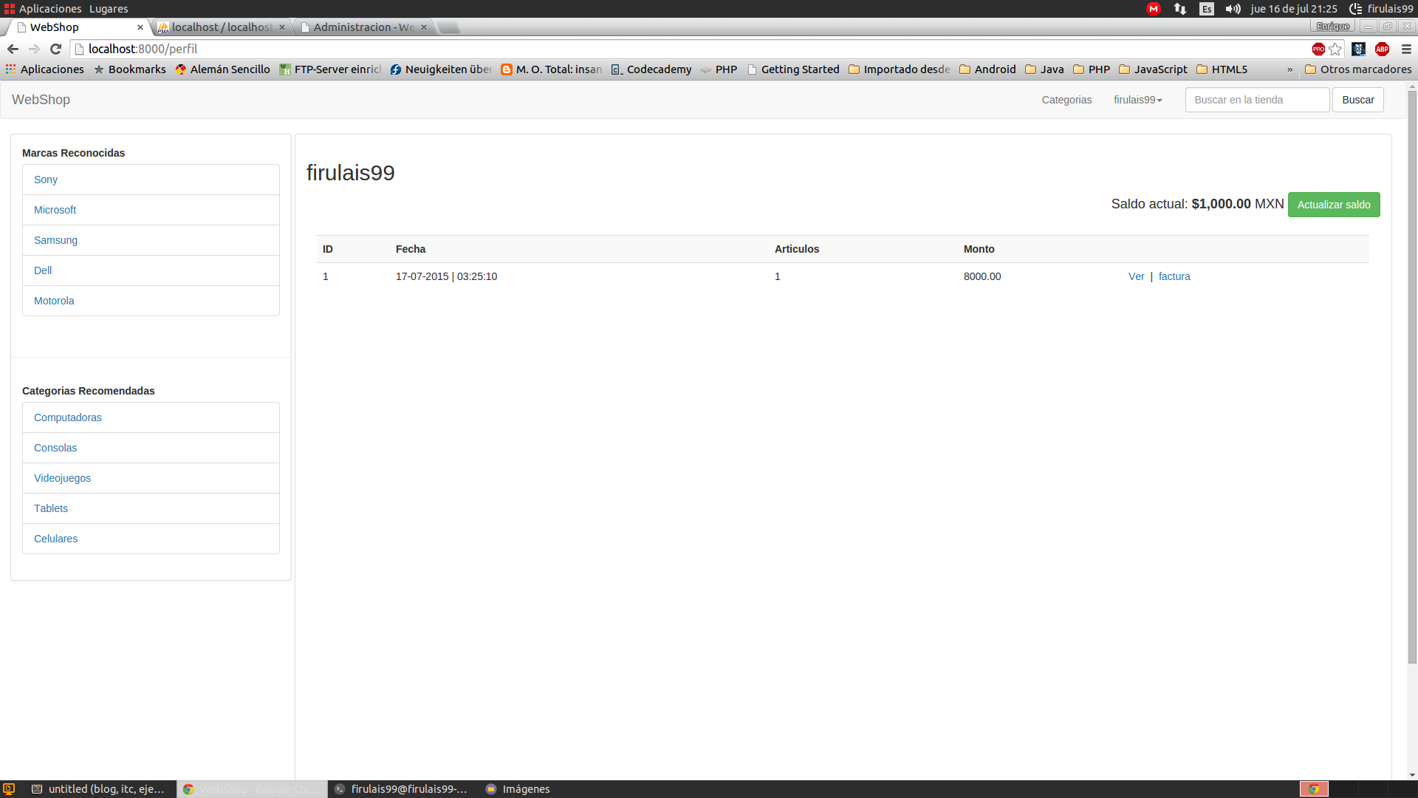

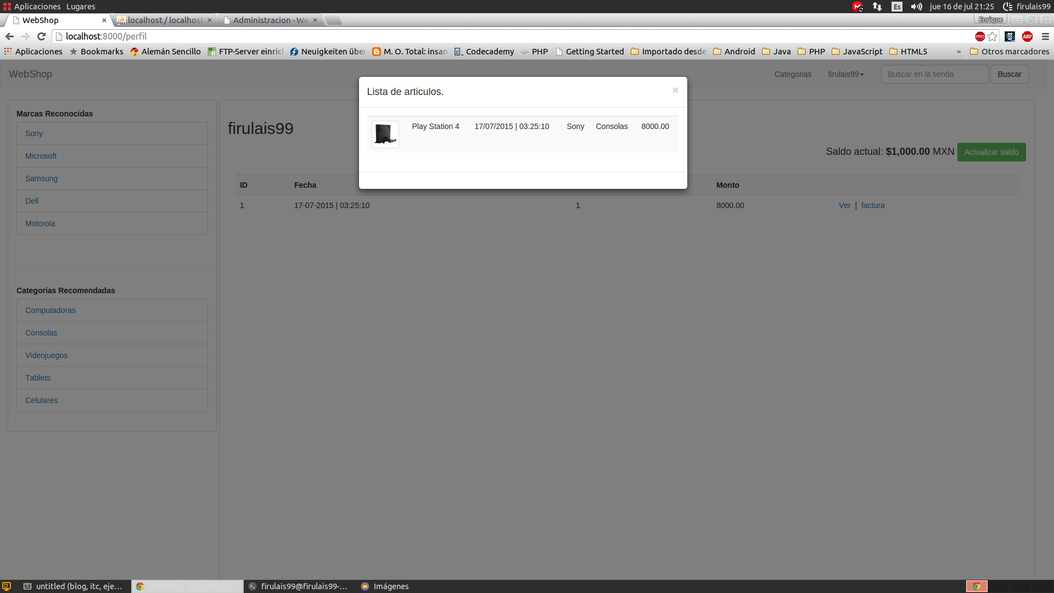

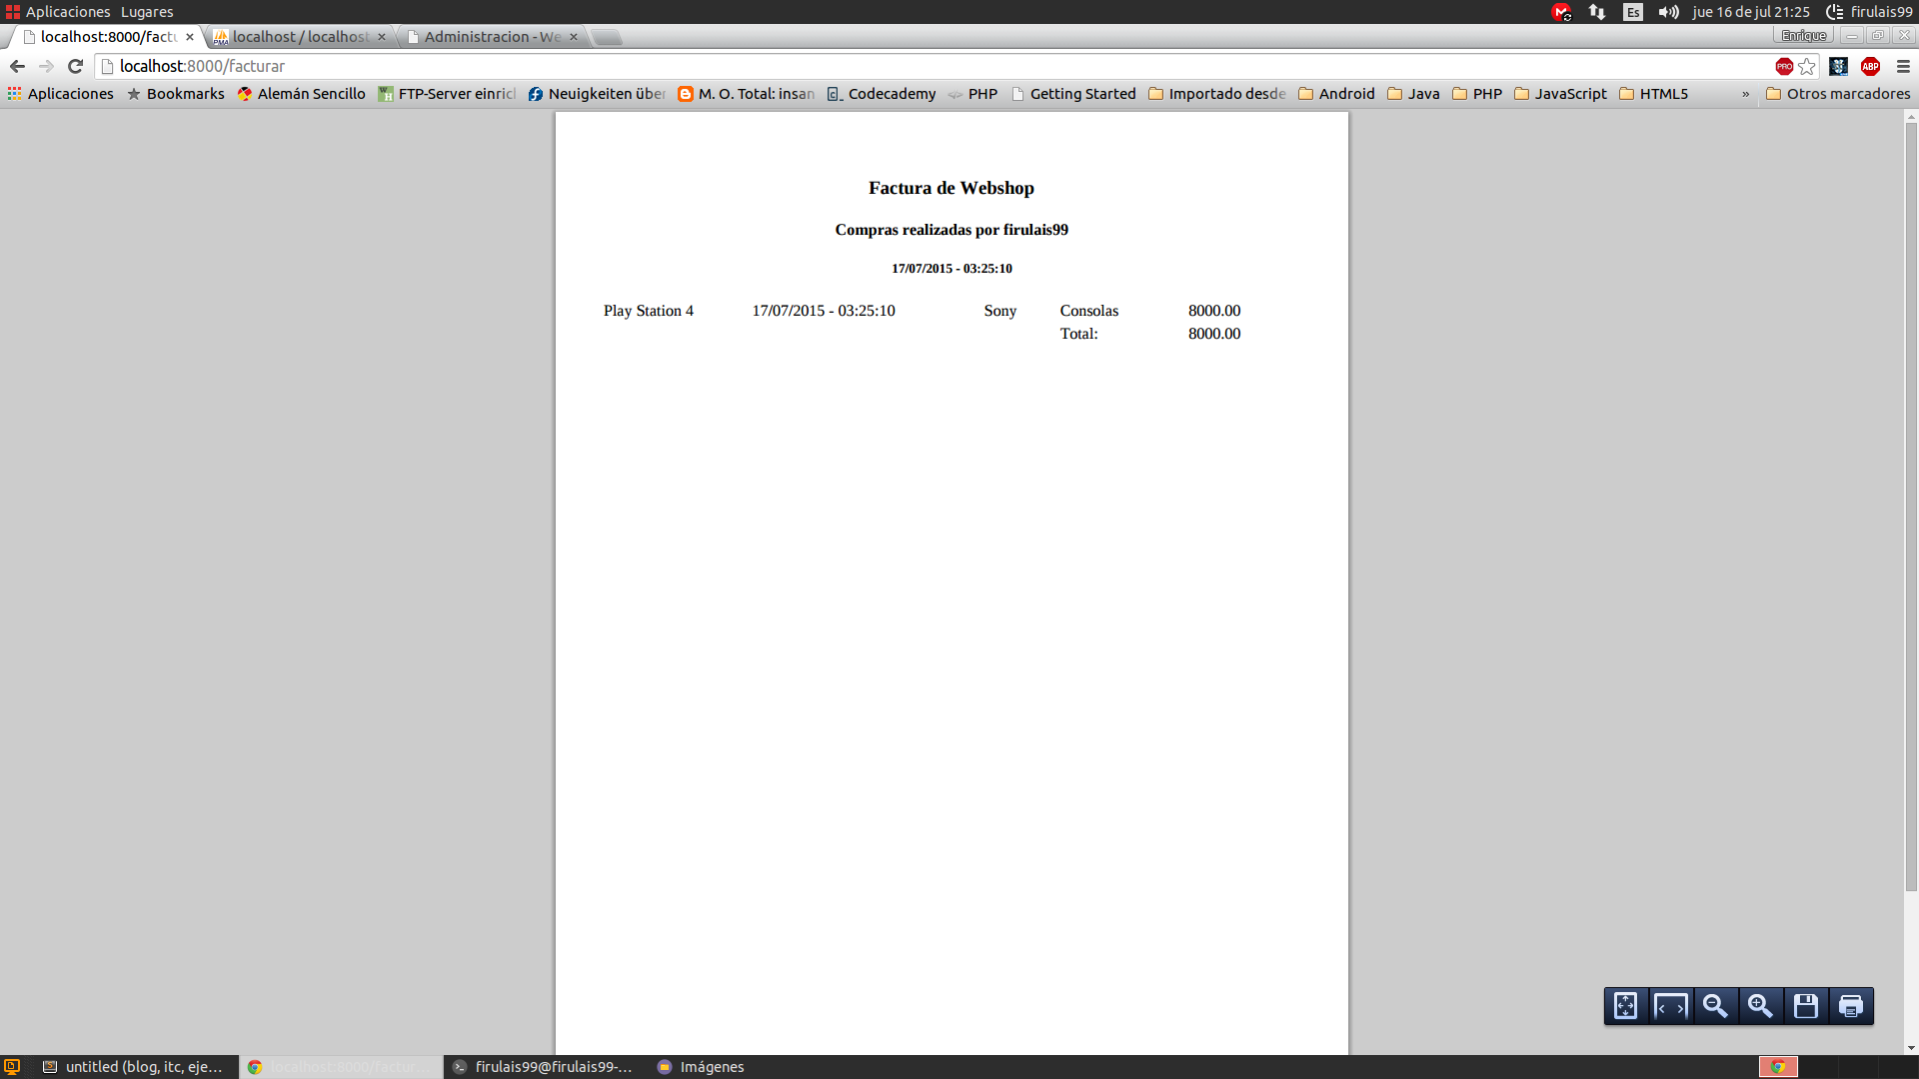

1. **Pruebas**

**Propósito de las Pruebas de Software**

El propósito de hacer estas pruebas en los Casos de Uso(CU) es para un mejor beneficio del cliente y a las comodidades del usuario y así corregir todo los errores que encontremos darles un seguimiento y llegar a una solución .

Los casos de usos que serán puestos a prueba son:

* CU-001:Acceso al sistema por medio de cuenta de usuario

No se puedo encontrar ningún error en el acceso a la página que nos proporciona directamente, esta rápida y perfecta para hacer uso de ella.

* CU-002: El usuario crea cuenta

Creamos la cuenta perfectamente y no tuvimos problema en hacer alguna, hicimos una prueba para saber si aceptaba hacer dos cuentas con el mismo usuario y no lo permitió.

* CU-003: Agregar una categoría

Cuando queremos agregar una categoría solo puede hacerlo el administrador(es), el sistema no le permite al usuario agregar una categoría al sistema. Verificamos si el sistema mostraba un mensaje de que faltaba algún dato como dice el caso de uso, y durante las pruebas no mostro el mensaje esperado: **“Debe ingresar la información solicitada para poder continuar”**, ya que se hizo eso y actualizo la página principal no despliega la categoría que acabamos de agregar.

* CU-004: Editar una categoría

Entras al modo administrador y permite editar la categoría, inmediatamente cuando se edita la categoría debería de mandar un mensaje de: **“La categoría ha sido actualizada”** y no lo muestra, al actualizar la categoría, se debe volver a cargar la imagen del producto ya que no se guarda.

* CU-005: Eliminar una categoría

Entras en el modo administrador y cuando quiero eliminar una categoría no me deja eliminarla.

* CU-006: Agregar un Producto

Entramos en el modo administrador y agregamos el producto o el articulo y con el Nombre, Marca, Categoría, Precio y Cantidad que hay en bodega, pero cuando se deja un espacio en blanco debería de desplegarme el mensaje: **“Debe ingresar la información solicitada para poder continuar”**, pero no me muestra dicho mensaje.

* CU-007: Editar un Producto

Entramos al modo administrador y cuando queremos editar un producto ya sea cambiarlo de categoría o cambiarle el precio por alguna oferta, se tiene que volver a cargar la imagen porque si se guarda así, automáticamente el sistema te carga una imagen predefinida y el sistema no despliega el mensaje: **“El producto ha sido actualizado”**.

* CU-008: Eliminar un Producto

Entramos al modo de administrador y cuando queremos eliminar un producto se puede eliminar sin dificultad alguna y despliega el mensaje, **“Si estoy seguro de querer eliminar el producto seleccionado”**.

* CU-009: El usuario agrega productos al carrito.

El usuario puede agregar al carrito perfectamente bien, sale la opción **“Comprar”,** hay se pueden mal interpretar las cosas para el cliente y es para una mejor apariencia de la página.

* CU-010: El usuario compra un producto

Cuando se desea realizar una compra, el sistema lo permite sin ningun error.

* CU-011: El usuario consultará las compras realizadas

Cuando el usuario desea consultar su compra, el sistema te permite ver y/o descargar un PDF con la información de la compra.

|  |  |  |  |  |  |  |  |
| --- | --- | --- | --- | --- | --- | --- | --- |
| Caso de Uso (CU) | Prueba que se le hiso | Muy Bueno | Bueno | Regular | Mala | Muy Mala | Responsable en hacer la prueba: |
| CU-001 | Acceso a la página mediante un usuario | x |  |  |  |  | Pedro R. Enriquez |
| CU-002 | El Usuario crea una cuenta | x |  |  |  |  | Pedro R. Enriquez |
| CU-003 | Agregar una Categoría |  | X |  |  |  | Pedro R. Enriquez |
| CU-004 | Editar una Categoría |  | X |  |  |  | Pedro R. Enriquez |
| CU-005 | Eliminar una Categoría |  |  |  | x |  | Pedro R. Enriquez |
| CU-006 | Agregar Producto |  | X |  |  |  | Pedro R. Enriquez |
| CU-007 | Editar un Producto |  | X |  |  |  | Pedro R. Enriquez |
| CU-008 | Eliminar un Producto | X |  |  |  |  | Pedro R. Enriquez |
| CU-009 | El usuario agrega producto al carrito |  | X |  |  |  | Pedro R. Enriquez |
| CU-010 | El usuario compra un producto | x |  |  |  |  | Pedro R. Enriquez |
| CU-011 | El usuario consulta las compras realizadas | x |  |  |  |  | Pedro R. Enriquez |